Zespół Szkół Ogólnokształcących w Węgorzewie. Węgorzewo 15.11.2022
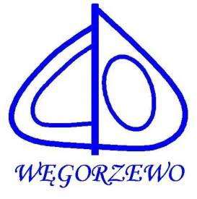
-Liceum Ogólnokształcące im. Gen. Mariusza Zaruskiego
-Szkoła Policealna
ul. Bolesława Prusa 10; 11 - 600 Węgorzewo

tel/fax: + 48 (87) 427 23 67
e-mail: liceum@lowegorzewo.pl
strona: www.lowegorzewo.pl

Harmonogram

I etap – do dnia 30 listopada 2022 r. – uczestnicy przesyłają prace (jedynie
w formie elektronicznej lub osobiście, jeśli format pracy uniemożliwi wysłanie jej mailowo) na adres mailowy Liceum Ogólnokształcącego
w Węgorzewie, wypełniając KARTY ZGŁOSZENIA do 30 listopada 2022 r.

II etap –do 05 grudnia 2022 r. - jury ocenia prace i wyłania laureatów;

III etap – 16 grudnia 2022 r.- gala, na której przyznane zostaną nagrody;

